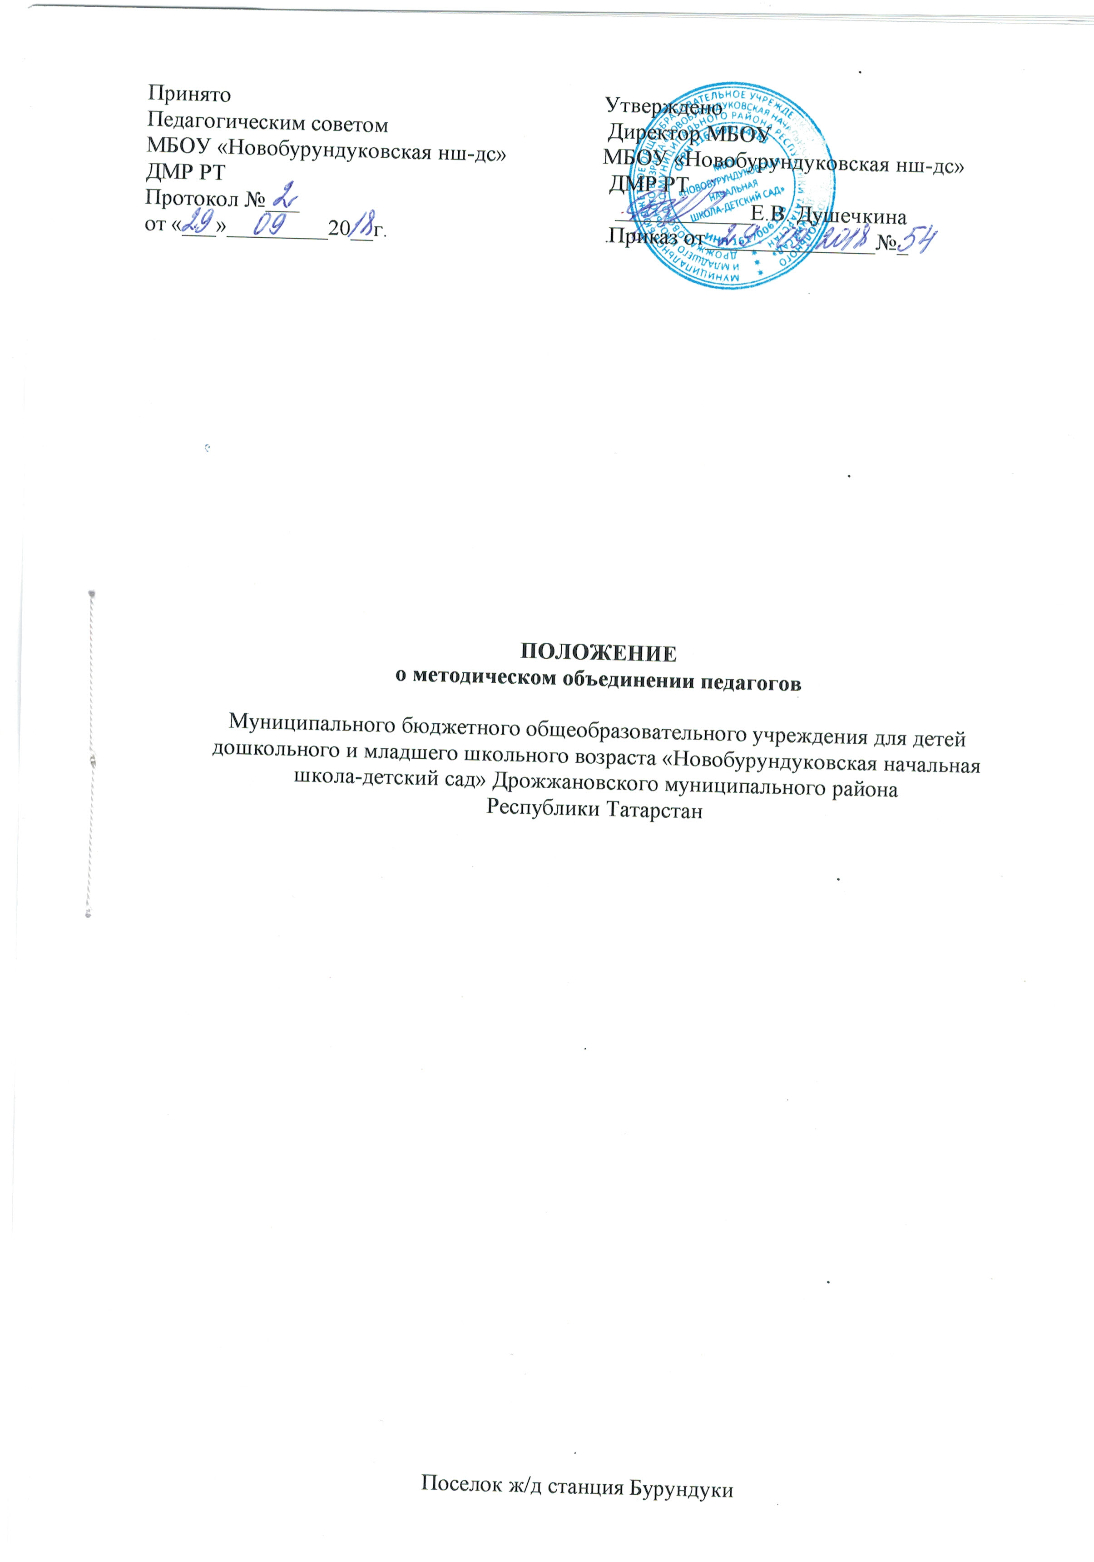

1. Общие положения
Методическое объединение педагогов - основное структурное подразделение методической службы образовательного учреждения, которое осуществляет проведение учебно-воспитательной, методической, опытно-экспериментальной и внеклассной работы по одному предмету или образовательным областям.
Методические объединения создаются, реорганизуются и ликвидируются приказом директора Муниципального бюджетного общеобразовательного учреждения «Новобурундуковская начальная школа - детский сад » Дрожжановского муниципального района Республики Татарстан (далее - МБОУ), исходя из необходимости комплексного решения поставленных перед ОУ задач.
Методические объединения непосредственно подчиняются директору МБОУ.
Методические объединения в своей деятельности соблюдают Конвенцию о правах ребёнка, руководствуются Конституцией и законами Российской Федерации, указами Президента Российской Федерации, решениями Правительства Российской Федерации, органов управления образованием всех уровней по вопросам образования и воспитания учащихся, а также Уставом и локальными правовыми актами школы, приказами и распоряжениями директора.
По вопросам внутреннего распорядка они руководствуются правилами и нормами охраны труда, техники безопасности и противопожарной защиты, Уставом МБОУ, Правилами внутреннего трудового распорядка, трудовыми договорами.

2. Задачи и направления деятельности методического объединения

Методическое объединение в процессе своей деятельности решает следующие задачи:
- удовлетворение потребностей обучающихся в интеллектуальном, культурном и нравственном развитии;
- совершенствование методики проведения различных типов учебных занятий и их учебно-методического и материально-технического обеспечения;
- повышение педагогической квалификации педагогов.
Основными направлениями деятельности методического объединения являются:

■ Работа с педагогами:
- организация изучения нормативной и методической документации по вопросам образования;
- проводят процедуру обсуждения и одобрения всех программ учебных предметов, разрабатываемых членами МО, оценивая их содержание и правильность оформления.
- оказание учителям помощи в разработке курсов внеурочной деятельности занятий;
- подготовка и обсуждение учебно-методического обеспечения учебно-воспитательного
процесса;

  - изучение деятельности учителей для определения уровня продуктивности их работы и уровня профессионализма, подготовка и представление материалов к аттестации учителя;
  - подготовка и проведение семинаров, практикумов, творческих отчётов, открытых уроков и других мероприятий по теме методического объединения;
  - организация работы учителей методического объединения по апробации и внедрению современных образовательных технологий в учебно-воспитательный процесс;
  - организация индивидуальной помощи молодым специалистам, вновь принятым на работу и учителям других категорий;
  - участие в подготовке к педсоветам, научно-практическим конференциям и т.д.;
  - анализ и планирование оснащения кабинетов.
- Работа с учащимися:
- изучение уровня обученности, воспитанности и развития школьников;
- подготовка материалов для промежуточной аттестации учащихся;
- проведение срезов знаний учащихся через контрольные работы, опросы, тематические занятия т.д.;
- планирование и организация школьного тура предметных олимпиад, творческих конкурсов среди учащихся; предметных недель и другой внеклассной деятельности по предмету.

- Порядок работы
Возглавляет работу методического объединения председатель, назначаемый директором школы из числа наиболее опытных педагогов по согласованию с членами методического объединения.
Работа методического объединения проводится в соответствии с планом работы на текущий учебный год. План
- составляется председателем методического объединения,
- рассматривается на заседании методического объединения,
- утверждается директором школы.
Заседания методического объединения проводятся не реже одного раза в четверть. О времени и месте проведения заседания председатель обязан поставить в известность директора МБОУ. По каждому из обсуждаемых вопросов на заседании принимаются рекомендации, которые фиксируются в журнале протоколов секретарём, избираемым методическим объединением, и подписываются председателем и секретарём.
Контроль за деятельностью методического объединения осуществляется директором МБОУ.

- Права методического объединения
Методическое объединение имеет право:
- выдвигать предложения об улучшении учебно-воспитательного процесса в МБОУ;
- обращаться за консультациями по проблемам учебной деятельности и воспитания учащихся к администрации МБОУ;
- ставить вопрос о публикации материалов о передовом педагогическом опыте, накопленном в методическом объединении;
- выдвигать учителей для участия в профессиональных конкурсах;
- рекомендовать учителям различные формы повышения квалификации.

- Документация
Для эффективной работы в методическом объединении должны быть следующие документы:
- Приказ об открытии МО и назначении на должность председателя МО.
- Положение о МО.
- Банк данных об учителях МО.
- План работы МО на год.
- Протоколы заседаний МО. В книге протоколов фиксируются:

- дата проведения заседания;
- количественное присутствие (отсутствие) членов методического объединения педагогов;
- повестка дня;
- ход обсуждения вопросов;
- предложения, рекомендации, замечания членов методического объединения педагогов;
- решение.
Протоколы подписываются председателем и секретарем методического объединения педагогов. Нумерация протоколов ведется от начала учебного года. Книга протоколов ведется в печатном виде, нумеруется постранично, прошнуровывается, скрепляется подписью директора и печатью МБОУ. Книга протоколов, план работы, отчет о выполненной работе хранится в МБОУ в течение 3 лет.
- Перспективный план аттестации педагогов МО.
- Перспективный план повышения квалификации педагогов МО.
- Информация об учебных программах и учебно-методическом обеспечении по предмету и программы курсов рассматриваются на заседании МО и утверждаются педагогическим советом МБОУ).
- Информационно-аналитические справки.

План работы МО на год
План работы методического объединения состоит из следующих разделов:
- анализ работы за прошедший год;
- цель и задачи МО на новый учебный год;
- тема, над которой работает МО;
- направления деятельности МО:
- участие в республиканских, районных и общешкольных мероприятиях;
- учебно-воспитательная работа в МО;
- методическая работа в МО;
- совершенствование учебно-методической базы.

